Վ Ե Ր Ա Պ Ա Տ Ր Ա Ս Տ Վ Ո Ղ Ո Ւ Ս Ո Ւ Ց Չ Ի
Հ Ե Տ Ա Զ Ո Տ Ա Կ Ա Ն Ա Շ Խ Ա Տ Ա Ն Ք

ՀԵՏԱԶՈՏՈՒԹՅԱՆ ԹԵՄԱՆ՝ ՍՈՎՈՐՈՂՆԵՐԻ ՄԵՋ ՆԱԽԱՁԵՌՆՈՒԹԱՆ ԶԱՐԳԱՑՈՒՄԸ ԱՌԱՐԿԱՅԻ ԴԱՍԱՎԱՆԴՄԱՆ ԸՆԹԱՑՔՈՒՄ

Հետազոտող ուսուցիչ՝ Արման Ոսկանյան
Արարատի մարզ, Լանջազատ գյուղի միջնակարգ դպրոց

ՀԵՏԱԶՈՏԱԿԱՆ ՀԻՄՆԱԽՆԴՐԻ ՀԻՄՆԱՎՈՐՈՒՄ

Սովորողների մեջ նախաձեռնության զարգացման հետազոտությունն իրականացվելու է «Շախմատ» առարկայի դասավանդման ընթացքում։
«Շախմատ» առարկան լինելով սովորողների սիրելի առարկաներից մեկը, մեծ դեր է խաղում սովորողների մեջ ինքնուրույն նախաձեռնությամբ հանդես գալու կարողություն ձևավորելու գործընթացում։
Կրթության ոլորտում ունեցած փորձը ցույց է տալիս, որ սովորողների մեծամասնությունը չի ձգտում հանդես գալ ինքնուրույն նախաձեռնությամբ։
Սույն հետազոտական աշխատանքի միջոցով փորձելու ենք բացահայտել սովորողների մոտ հիշյալ կարողությունը ձևավորելու և զարգացնելու ուղիները, խոչընդոտող հանգամանքները։

ՀԵՏԱԶՈՏՈՒԹՅԱՆ ՆՊԱՏԱԿԸ

Սույն հետազոտության նպատակը հանդիսանում է սովորողների մոտ նախաձեռնություն զարգացնելու կարողությունը։

ՀԵՏԱԶՈՏԱԿԱՆ ՀԱՐՑԵՐ

- Ինչպե՞ս զարգացնել սովորողների մոտ նախաձեռնելու կարողությունը։

ԳՐԱԿԱՆՈՒԹՅԱՆ ՎԵՐԼՈՒԾՈՒԹՅՈՒՆ

Շախմատում մեծ նշանակություն ունի արժեքային համակարգի ձևավորումը։
Կարևոր է, որպեսզի սովորողը գիտակցի և արժևորի շախմատի դերը երևակայության, տրամաբանական մտածողության, կամային որակների, դժվարին իրավիճակներում կողմնորոշվելու կարողությունների ձևավորման և զարգացման գործում, գնահատի արդարությունն ու ազնվությունը, կարևորի ուշադիր և կենտրոնացված աշխատանքը, ինչպես նաև գիտակցի համագործակցված աշխատանքի կարևորությունը։
Պետք է նկատի ունենալ, որ «Շախմատ» առարկայի յուրահատկությունը հանրակրթական դպրոցներում հանդիսանում է առարկայի տեսական և գործնական դասընթացների համակցումը։
Նախաձեռնությունը հանդիսանալով կարևորագույն բնավորության գիծ, աշակերտների մոտ հեշտությամբ չի ձևավորվում։
Հենց «Շախմատ» առարկայի գործնական դասընթացների ժամանակ շատ կարևոր է աշակերտներին շնորհել ազատություն, որպեսզի աշակերտները խաղի ընթացքում ազատվելով ավելորդ կաշկանդվածությունից՝ հանդես գան ինքնուրույն նախաձեռնությամբ։
«Շախմատ» առարկան մեծ դեր ունի սովորողների մոտ կարևորագույն արժեքների ձևավորման հարցում։
Ուսուցչի և աշակերտի փոխհամագործակցության և ակտիվ աշխատանքի շնորհիվ կարող ենք հասնել մեծագույն արդյունքների։
Ժամանակակից կրթության հիմնախնդիրներից է ստեղծագործ, անկախ գործող, նախաձեռնող ու նախագծող սերնդի ձևավորումը: Այս մարտահրավերով է պայմանավորված նաև ՀՀ կրթական համակարգում իրականացվող ներկայիս բարեփոխումներ գրծընթացը: Հենց այս կարողությունների ձևավորմամբ է պայմանավորված մարդկության առաջընթացը, որն այսօր աննախադեպ կերպով շոշափելի է դարձել:

ՀԵՏԱԶՈՏՈՒԹՅԱՆ ՄԵԹՈԴՆԵՐԸ

Սույն հետազոտոթյան ընթացքում կիրառվել են «Խճանկար» մեթոդը։

ՓՈՐՁՆԱԿԱՆ ՀԵՏԱԶՈՏՈՒԹՅՈՒՆ

Հետզոտություններն իրականացվել են Արարատի մարզի Լանջազատի, Նշավանի և Բաղրամյանի միջնակարգ դպրոցներում
Սովորողների մեջ նախաձեռնություն զարգացնելու կարողությունը հետազոտելու համար աշխատեցինք դպրոցների 4-րդ և 3-ր դասարանների երեխաների հետ։
Երեխաներին տրվեց հանձնարարություն՝ ստեղծել պատի պաստառներ՝ վերնագրելով այն։
Աշխատանքը տրվեց և՛ անհատական կարգով, և՛ խմբակային։ Երեխաների մի խումբն ընտրեց «Փոխատեղում» թեման, մի խումբը՝ թագուհու և արքայի մասին։
Պատի թերթերին տրվեցին անվանումներ՝ «Դիրքեր առանց կանոնների», «Քայլեր առանց կանոնների», «Շախմատի անկյուն», «Շախմատի քարեր», «Շախմատի ընկերները» և այլն։
Ունեցանք շատ հետաքրքիր պաստառներ, որտեղ յուրաքանչյուր խումբ աշխատել էր շատ համգործակցված։
Խումբը բաղկացած էր 6 անդամից։ Խմբի մի մասը, որն ընտրել էր «Փոխատեղում» -ն, աքրոստիկոս էին ստեղծել «Փոխատեղում» բառով, իսկ մյուս մասն, որն ընտրել էր «Զինվոր» թեման, աքրոստիկոս էր ստեղծագործել «Զինվոր» բառով։
Ունեինք խմբեր, որոնք բաղկացած էին միայն տղաներից և միայն աղջիկներից և կային խառը խմբեր՝ տղաներն և աղջիկները միասին։
Այն պաստառները, որի վրա աշխատել էին միայն աղջիկները, ավելի կոկիկ էին և ավելի գեղեցիկ։
3-րդ դասարանում, որտեղ հանձնարարվեց այդ աշխատանքը, բոլոր խմբերը բաղկացած էին տղաներից և աղջիկներից։
Հետաքրքիր էր, որ 3-րդ դասարանի բոլոր պաստառներում պարտադիր ընդգծվում էր եռագույնը։
Երեխաները պաստառի վրա նկարել էին Հայաստանի դրոշը և հետաքրքիրը նաև այն էր, որ երեխաները գրիչով գրված իրենց մտքերն ևս գունավորել էին եռագույն՝ կարմիր, կապույտ, ծիրանագույն։
Երեխաներից մեկը շատ հետաքրքիր միտք էր արտահայտել, որ Արքան, թագուհին հզոր են, իսկ զինվորը պետք է արքային ծառայի։
Բոլոր խմբերն էլ գովասանքի էին արժանի, որովհետև աշխատում էին շատ միասնական, բայց մի խումբ, որը բաղկացած էր 3 տղայից և 2 աղջկանից առանձնացավ իր յուրահատկությամբ, աշխատելու ոճով, կարգապահությամբ և թիմային ոգի ունենալու կարողությամբ։
Հետաքրքիր էր նաև, որ մի քանիսն ընտրել էին հենց «Շախմատի աշխարհ» վերնագիրն, առանց մեկը մեկին նայելու։ Դասարան կար, որ բաժանված էր 4 թիմերի և 3-ը ընտրել էր «Շախմատի աշխարհ» վերնագիրը՝ առանց իրար նայելու։
Ունեինք նաև շատ գեղեցիկ մի աշխատանք, վերնագրված՝ «Զինվորից թագուհի»։
Նախաձեռնեցինք նաև 4-րդ դասարանի աշակերտների հետ աշխատել կրտսեր դպրոցականների համար։ Նրանց համար նկարել որևէ շախմատային պատկեր, որը կգեղեցկացներ նրանց դասարանը։ Այս նախաձեռնությունը շատ դուր եկավ 2 -րդ դասարանցիներին։
4-րդ դասարանցիներն ոգևորված կատարեցին իրենց աշխատանքն և պատրաստեցին գեղեցիկ պաստառներ 2-րդ դասարանցիների համար։

ԵԶՐԱԿԱՑՈՒԹՅՈՒՆ

Հետազոտությունից եզրակացրեցինք, որ երեխաներին շատ է դուր գալիս համագործակցված, խմբային մեթոդները։
Երեխաները շատ են ոգևորվում խմբային աշխատանքներից։ Նրանց մրցակցությունն ոչ թե իրենց մեջ էր, այլ խմբերի մեջ էր։
Երեխաների նախաձեռնության մեջ կային և՛ ինքնուրույնության տարրեր, և՛ ստեղծագործական տարրեր։
Երեխաները հասկացան թե ուսուցիչը ինչպես է կարևորում իրենց դերը այդ նախաձեռնողական գործում, թե որքան կարևոր էր յուրաքանչյուրի նախաձեռնողական քայլը։
Այսպիսի գործնական դասերը սովորողներին թույլ են տալիս համագործակցել միմյանց հետ՝ սովորել իրար սովորեցնելով։
Այսպիսով հանգեցինք այն եզրակացության, որ այսպիսի աշխատանքները պետք է կրեն շարունակական բնույթ և ինչու ոչ՝ ամեն թեմայի ամփոփումից հետո կարելի է երեխաների հետ կատարել մի այսպիսի գեղեցիկ նախաձեռնություն։

ՀԱՎԵԼՎԱԾՆԵՐ

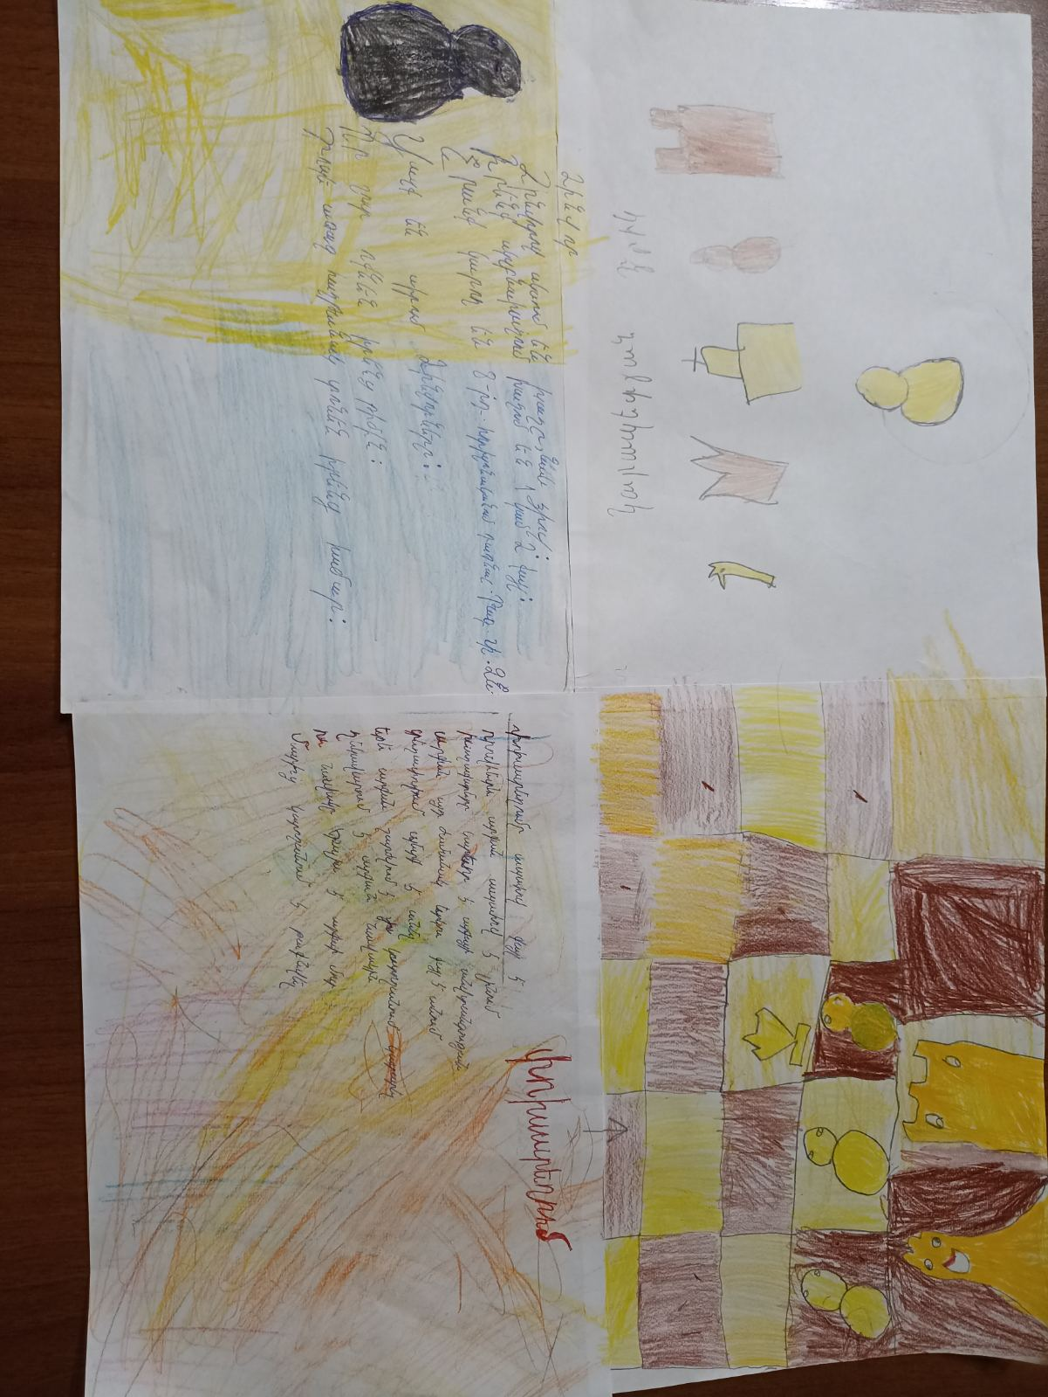

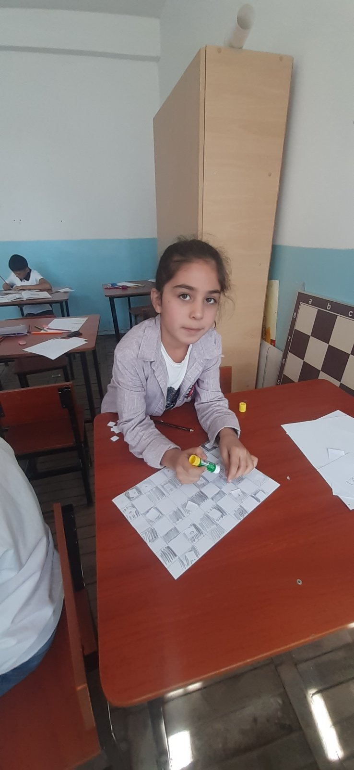

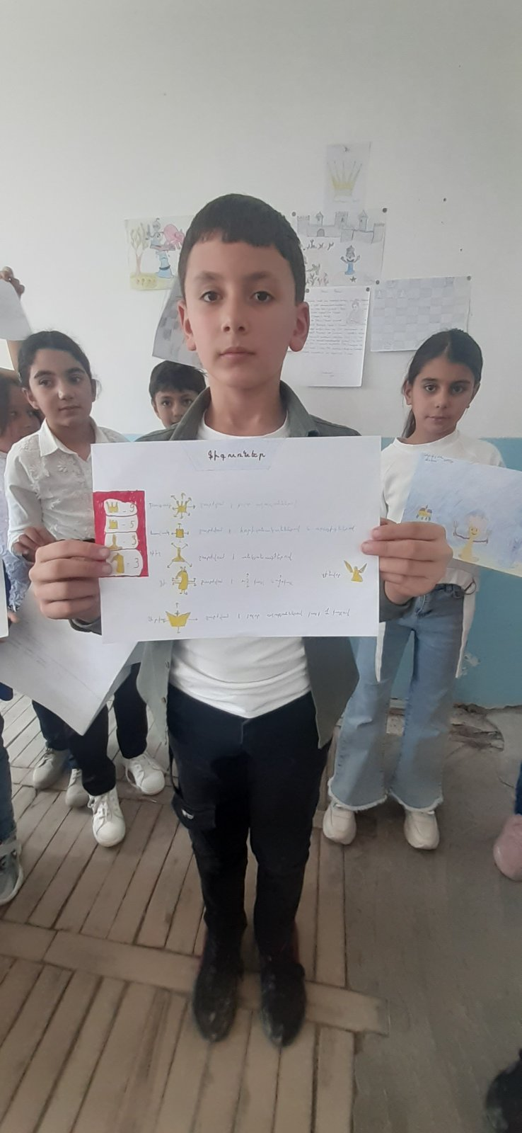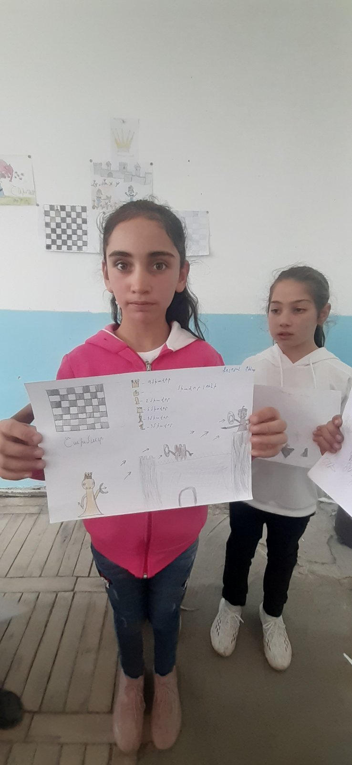
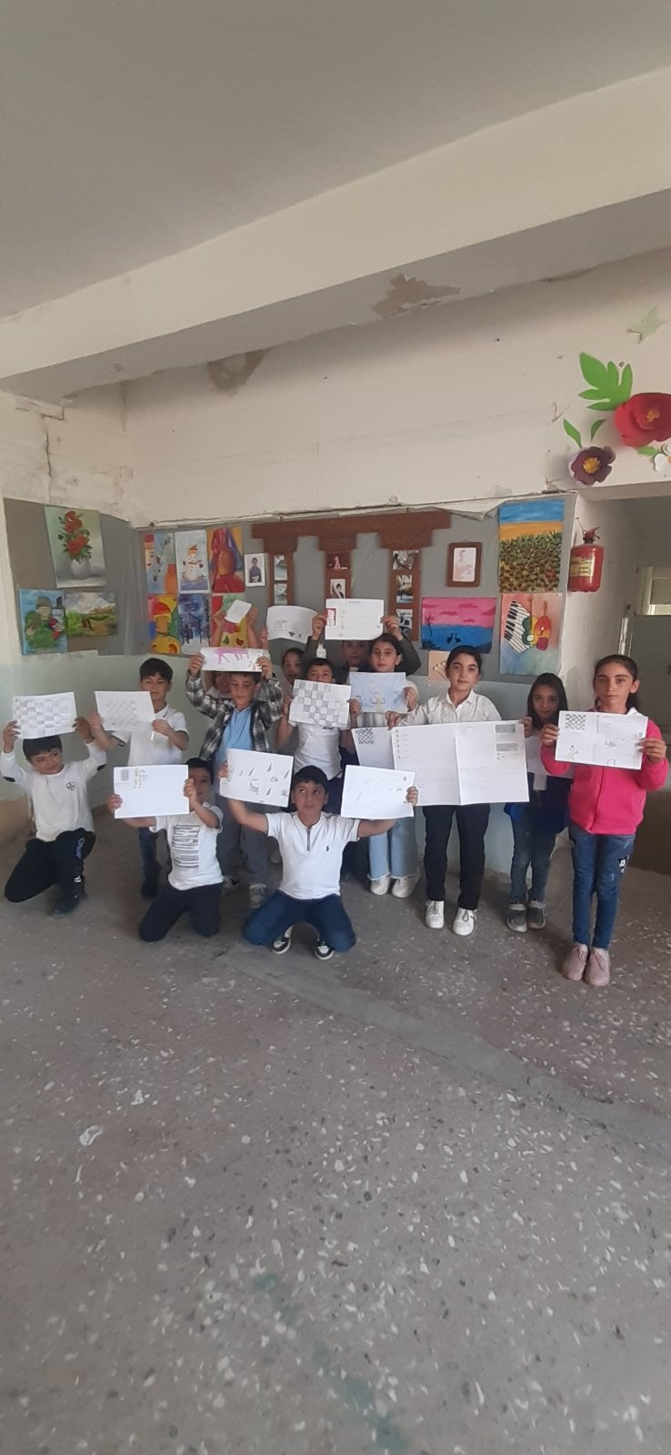

https://arnoldmiqayel.wordpress.com
https://lib.armedu.am › files › resource › files

